Psihoedukacija o izlaganju
Luka Mijalković
Zagreb, veljača 2024.
Što je izlaganje?
Izlaganje je osnovna bihevioralna tehnika u kognitivno-bihevioralnom tretmanu anksioznosti. Počiva na pretpostavci da se anksioznost u određenim situacijama ili kod određenih podražaja održava izbjegavanjem takvih situacija i podražaja, čime se onemogućava navikavanje na njih. Kada se nađemo u situaciji koja nam izaziva anksioznost, nelagoda koju ona sa sobom donosi motivira nas da se što prije odmaknemo od nje, odnosno da napustimo situaciju. Kada to napravimo, često dođe do naglog pada u anksioznosti, pri čemu naš mozak nauči da je jedini način da se "spasi" taj da pobjegne iz zastrašujuće situacije i da se te situacije treba bojati jer će svaki put izazivati snažnu nelagodu. Upravo ovaj mehanizam izbjegavanja održava anksioznost i onemogućava nam da se uvjerimo da se negativne posljedice koje očekujemo u pravilu ne dogode (jer ne ostanemo u situaciji dovoljno dugo da bismo to zaista i vidjeli).

Kod izlaganja radimo upravo suprotno - umjesto da se zastrašujuće situacije ili podražaji izbjegavaju, namjerno ostajemo s njima u kontaktu i izlažemo se anksioznosti dovoljno dugo dok ona sama ne počne prirodno padati. Iako ovakva izlaganja u pravilu donose sa sobom određenu dozu nelagode, mogu biti nagrađujuća jer nam mogu pružiti osjećaj da se s anksioznosti možemo nositi. Grafički prikaz logike izlaganja možete vidjeti na donjoj slici.

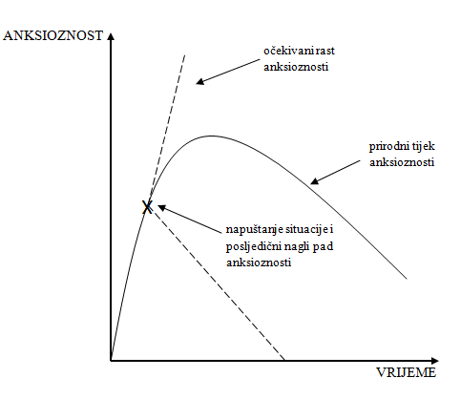

Kako izgleda izlaganje?
Izlagati se možemo na različite načine: simulacijom određenih situacija (primjerice simulacija grupnog razgovora na zabavi), odlaženjem u te situacije (odlazak na vožnju tramvajem), čak i u mašti (zamišljanje kako dodirujemo WC dasku). Poanta je da se izazove umjerena razina anksioznosti koja će biti nelagodna, ali koja se može izdržati. Prilikom organiziranja izlaganja, vodimo se načelom "3P". Izlaganje mora biti:

- Postepeno
Prije početka izlaganja, sastavlja se popis situacija koje izazivaju anksioznost, i svaka od tih situacija ocijeni se ovisno o jačini anksioznosti koju ona izaziva na skali od 0 (nema anksioznosti) do 10 (najveća anksioznost koju je osoba ikad osjetila). Situacije se zatim rangiraju od najmanje do najveće razine anksioznosti, i takav popis naziva se "hijerarhijom izlaganja". On se može sastojati od više različitih situacija, ili više različitih varijanti slične situacije (primjerice održavanje prezentacije ispred 10, 30 i 50 ljudi). Iz hijerarhije izlaganja biraju se situacije koje će se koristiti i pritom se obično počinje od srednje, umjerene razine anksioznosti. U svakom slučaju situacije se biraju u dogovoru i uz odobravanje klijenta.

- Produljeno
Jednom kada izlaganje započne, razina anksioznosti bilježi se subjektivnim procjenama klijenta kroz čitavo trajanje izlaganja. Cilj izlaganja je ostati u kontaktu s izvorom anksioznosti dok se anksioznost ne spusti za barem 50% u odnosu na početnu. Iz tog razloga je nekad teško procijeniti koliko dugo će izlaganje trajati - nekad će terapijska seansa trajati dulje od uobičajene kako bi u izlaganju došlo do opadanja anksioznosti.

- Ponovljeno
Nakon prvog, izlaganje je potrebno ponavljati kako bi bilo što učinkovitije. Zato klijenti, uz izlaganja koja rade za vrijeme terapijske seanse, nastavljaju provoditi samostalna izlaganja u periodima između seansi. Jedan od ciljeva je i da se klijent osposobi za samostalno provođenje izlaganja bez terapeuta. Izlaganje pojedinoj situaciji ponavlja se sve dok anksioznost koju ona izaziva ne postane minimalna, nakon čega se može prijeći na sljedeću situaciju na hijerarhiji.

Ponekad se anksioznost uopće ne javi za vrijeme izlaganja. U tom slučaju moguće je da u izlaganje nije bio uključen ključni element koji izaziva anksioznost, ili da je osoba prakticirala tzv. sigurnosna ponašanja. Radi se o suptilnim načinima distrakcije ili izbjegavanja suočavanja s izvorom anksioznosti (primjerice, sudjelujemo u razgovoru, ali izbjegavamo gledati ljude u oči). Ovakva ponašanja mogu održavati anksioznost zato što uspješne ishode situacije pripišemo tim ponašanjima, a ne vlastitom suočavanju s anksioznosti. Također jačaju uvjerenje da bi do očekivanih negativnih posljedica zasigurno došlo da nismo koristili ta ponašanja. Stoga je dio pripreme za izlaganja i prepoznavanje i (postepeno) ukidanje sigurnosnih ponašanja.

